积分足够却不能兑换：商品状态、兑换条件与积分账户核对｜云上订货系统

先辨失败位置，入口缺失不等于余额不足
积分足够却不能兑换，先记录停在哪一步：找不到积分商城或礼品、我要兑换不可用、选数量被提示、确认页要求收货资料，还是正式提交后失败或一直等待。不同位置查不同对象，不能把全部情况都当积分不足，更不能先找管理人员添加积分再重试。
客户优先从手机商城我的积分进入换礼品，查看完整礼品列表及当前详情。管理人员需要核应用或礼品时，优先从PC应用中心的积分商城查礼品管理和客户积分；普通商品设置维护的是订货返分，不是每件礼品的兑换积分或余量。入口和对象先对齐，再核具体失败条件。
图一原PC装修显示功能旁写积分商城需先启用应用，说明原显示有前置条件，不是当前应用已开、礼品上架或兑换资格通过截图。客户不见入口时，负责人核当前企业应用和实际账号可用范围；不能用装修勾选代替全部开通、登录态和权限验证，也不用别的营销应用有入口证明积分商城正常。
若曾经成功进入而现在页面空白或报错，保留查询时点、原礼品标识和反馈，先确认是在同一企业商城及原账号。不要反复退出登录、签到、切客户或修改应用来制造新状态。当前入口、页面加载与完整权限需要实际核，规则说明不能证明当前页面和兑换入口可用。
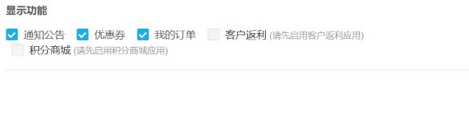
图1：原PC装修积分商城需先启用提示，不能证明当前兑换资格通过或应用已开通。

确认是原客户当前积分，现金结余和月收入另看
我的积分显示原客户当前积分，确认页另取该客户积分用于比较本次总花费；服务端正式保存还重新按当前登录客户取分。先核账号所属客户、当前分值和查询时点，不把另一联系人、另一门店或管理列表同名客户的积分套到本次兑换。
图二原个人中心显示账户结余负三百一十八、代金券零和优惠券零。三项是原页面现金及券信息，不是总积分、冻结积分和可用积分，不能把负现金余额当负积分，也不能由此声称积分被冻结。该积分记录与我的积分使用客户分值进行兑换判断，不能据此认为另有独立冻结积分字段和解冻入口。
刚获得的分先查积分收入是否已形成，再核期间有没有兑换、人工扣除或自动转换支出。手机明细默认本月收入，页头收入合计不是当前结余；客户本月共得六百分却已经花掉三百时，不能仍按六百分兑换。跨月、多账号清单和合计不一致，先接续积分差异专题对齐范围。
分数还没加载、确认页停留较久或换了账号时，不能只看旧截图判断余额足够。没有可靠当前分值就暂停提交，让负责人沿原客户查完整正负变动。不要为了测试余额追加三十分、签到领分或再兑换便宜礼品；这些动作会改变原问题条件，使后续更难说明原失败原因。
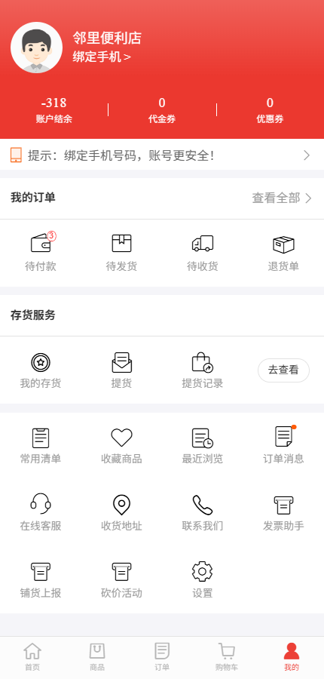
图2：原手机负318为账户结余，代金券优惠券另列，非冻结或可用积分。

找的是积分礼品，现金商品规格和活动限制不套用
礼品详情核名称、每件所需积分、市场参考价和剩余可兑换件数。普通商品的销售库存充足，不等于独立礼品余量足够；礼品市场参考价也不是要支付的现金或直接对应积分。先确认进入的是礼品详情和我要兑换，而不是现金商品详情及加入购物车。
图三原手机调和油六十元、五升规格及商品编号，是普通商品画面。它帮助区分现金售价、销售规格与积分礼品身份，不说明五升等于五积分，也不证明同名礼品有五件可兑换余量。需要对应实物时，负责人核礼品一件包含什么包装，不能在普通购物车增加两件就当作积分兑换。
找不到礼品时先查看列表当前分类和积分筛选，回全部并刷新原范围。礼品列表按企业、上架及记录条件查询，分类与积分范围切换会互相清除另一筛选；列表不在第一页或仍有过滤时，不立即判定礼品被删除。管理端核原礼品是否存在、上架和余量，别凭普通商品仍在售就要求客户继续兑。
该礼品档案不提供每人、每日、活动总量或起止有效时间字段，不能据此承诺已自动检查这些限额。企业另有活动安排时，由负责人提供真实依据；客户资格与当前保存完整校验仍待核。列表、详情与正式保存并不采用完全相同的上架检查条件，旧详情能打开也不代当前可兑换。
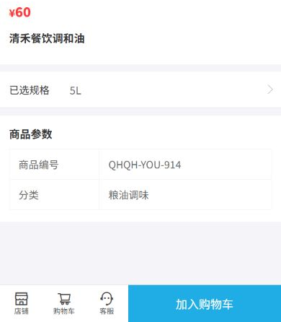
图3：原普通商品60元5L与编号不代礼品所需积分或剩余可兑换件数。

够一件不等于够两件，积分与礼品余量分别算
打开兑换数量弹窗后，先核当前选择的件数，默认一件，最小一件，数量输入按整数处理。弹窗所需积分是每件积分乘兑换数量，不是只比较单件值。礼品每件三百分，客户有六百分，兑换一件只需三百，两件需要六百，三件需要九百；不能说积分足够就忽略件数。
图四用两件礼品说明边界：客户六百分、每件三百、余量两件时，积分及数量比较都不因相等而拒绝；这只通过两项比较，仍要核地址与正式创建。若余量一件，两件兑换被数量条件挡住，即使有九百分也不会因此多出一件礼品。余量为空或零同样不靠加客户积分解决。
礼品详情显示已兑完时兑换按钮不可用，数量选择超原余量会提示并回到原可兑数；确认页还先核保存的礼品余量，再比所需总积分。实际看到数量不足或积分不足，记录原件数、单件积分和页面分值，分别核哪一项，不能把数量提示里的“支付”字样理解成要补现金付款。
最小一件和数字输入是页面控件行为，不代所有服务端正整数、并发和异常验证。不要输零、负数、小数或手工改请求绕过条件。页面余量与管理端不同，或出现空数异常时先核原数据，不反复把数量改成一再加回两件凑过一次提交。
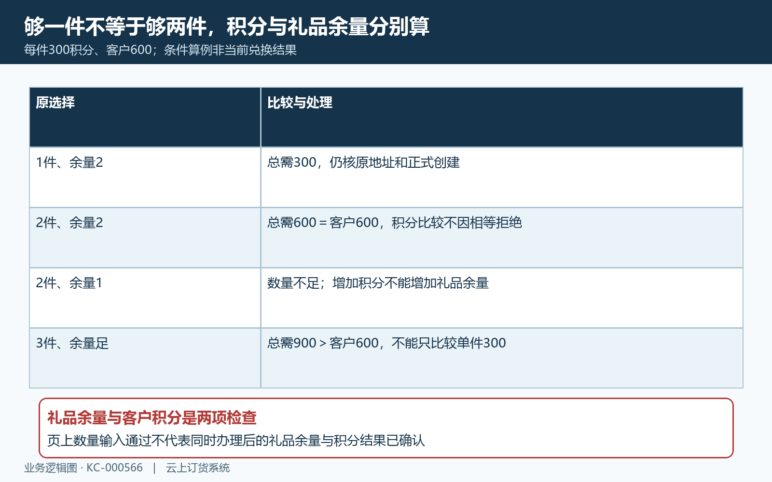
图4：两件300积分礼品需600；余量1则失败，等于600只通过积分比较。

确认页先补完整收货资料，数量确定还没生成订单
兑换数量弹窗的确定只是带礼品和数量进入礼品兑换确认，还不是正式生成积分订单。确认页核礼品身份、单件积分、件数、所需总积分和我的积分，再核收货资料。原底部按钮虽可能写立即支付，这条流程提交的是积分兑换订单，不应据此要求另付一次现金。
兑换确认页优先取默认收货地址，没有默认时取地址列表首项。首项存在不代表收货资料完整或就是本次客户要用的地址；原列表为空还会显示新增地址提示。客户点地址区域选实际收货地址，确认当前显示的收货人、联系方式、地区和详细地址，不能沿另一笔普通订单的地址直接认定本次已合格。
前端要求收货人、地区、详细地址都有值，联系方式允许手机或座机至少一种，否则提示请填写收货信息并停止正式创建。图五把这些前置字段与正式提交分开。手机号存在却地区或门牌为空仍会失败，积分再多也不能替代缺失地址，更不该让管理员补分解决。
前端允许座机，但正式创建及订单保存不提供同样的座机字段；仅座机情况下，当前保存和交付能否完整保留还需核。不能承诺通过前端检查就一定全部联系方式入原订单。核地址时先确认原记录，不靠新增地址或重复兑换试探结果；资料问题由原客户负责人核真实可交付信息，公开证据仅保留脱敏标识及字段是否完整。
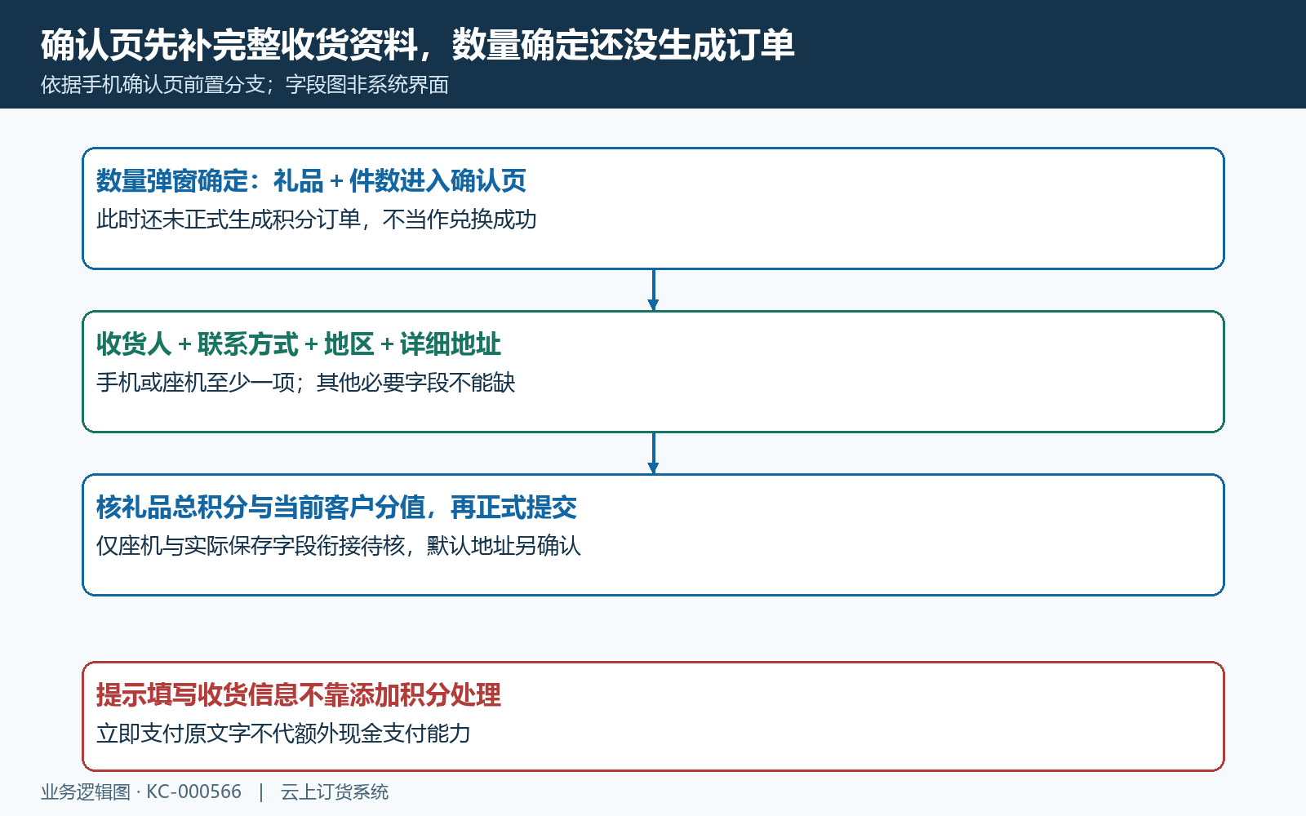
图5：数量确定先到确认页，收货字段通过后再正式创建；仅座机保存待核。

旧页面条件会变，重新核当前礼品再决定提交
礼品详情载入的积分与余量随数量选择带到确认页，确认页另取当前客户积分，却没有因此把带入的礼品积分和余量全部重新查询。回旧页或长时间停留后，可能看到过时的礼品条件；简单刷新一个旧确认页，不保证取得与正式保存一致的新礼品值。
图六用条件变化算例：旧页每件三百、选择两件、客户六百分，页面总需六百；如果当前礼品改为每件三百五十，正式保存重新取当前礼品就需七百，原六百分不足。这不是本次客户实机结果，也不能笼统说系统多扣一百。先回当前礼品重新核每件积分、余量和件数，再让客户确认新的总花费。
正式创建会重新检查礼品是否存在、可兑换余量是否少于本次数量，再查客户积分能否覆盖当前礼品总分。其他客户先兑走礼品、自己的积分出现后续支出，都可能使旧页面条件失效。礼品不存在、礼品可兑换数量不足和积分不足三种反馈沿原对象分别核，不靠重复点击赌一次成功。
当前完整应用资格、下架过滤一致性、并发锁和异常回滚仍待核，不宣称仅重新打开详情就必然成功。旧条件不一致时保留前后时点与分值余量，让负责人解释变更；原问题未查清前，不提高礼品库存、降兑换积分或加客户分数把失败证据覆盖。
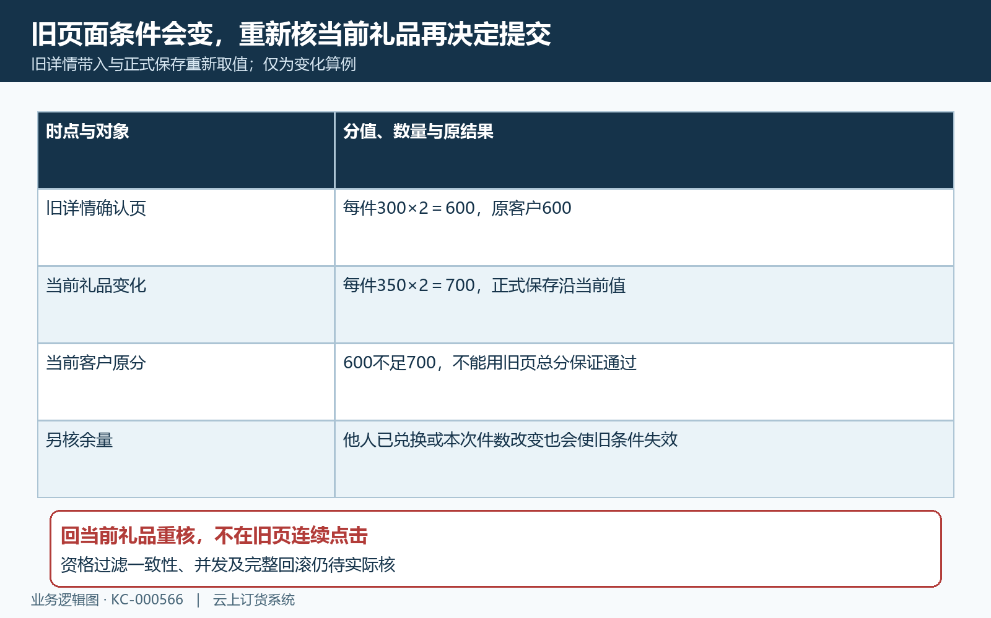
图6：旧页300乘2与当前350乘2不同，原600积分不够当前700，条件算例另核。

等待或失败先查原订单、负分和礼品余量
正式提交有页面等待标记，接口成功才显示兑换成功并可查看原订单；网络超时、没有反馈或只关了弹窗，都不能独立证明没生成订单。先从我的积分查订单，核本次原客户、礼品、件数、兑换时间和总花费，再查积分明细对应兑换礼品负分，管理人员另核礼品余量变化。
图七把原创建结果分成三边：原积分订单保存兑换快照，负分记录带原单号，礼品余量及客户积分扣减。正常应该相互对应，例如当前每件三百、两件订单总六百，负分为六百、礼品减少两件；这是一组应核的原结果，不能证明当前原订单、扣分与礼品余量都已经对应。
客户积分按客户记录取分，客户积分订单列表却按创建用户查询。同客户换账号后，扣分可能仍在同一客户分值里，另一账号订单列表不一定看到该原单；清除状态筛选、确认原兑换账号，必要时负责人从PC原客户积分订单核记录。普通现金订货列表的付款与再来一单不能用作积分订单重试入口。
只有扣分却未找到订单、订单存在但余量异常，或未知结果持续等待时，保留原时点和反馈让负责人核同数据记录。成功反馈不代发货或签收，失败字样也不代已经确认三边全无变动。不要再次兑换补一张，不删除原订单后宣称已退分退量；原积分订单删除的相关处理仅改状态，异常反向接续需另核。
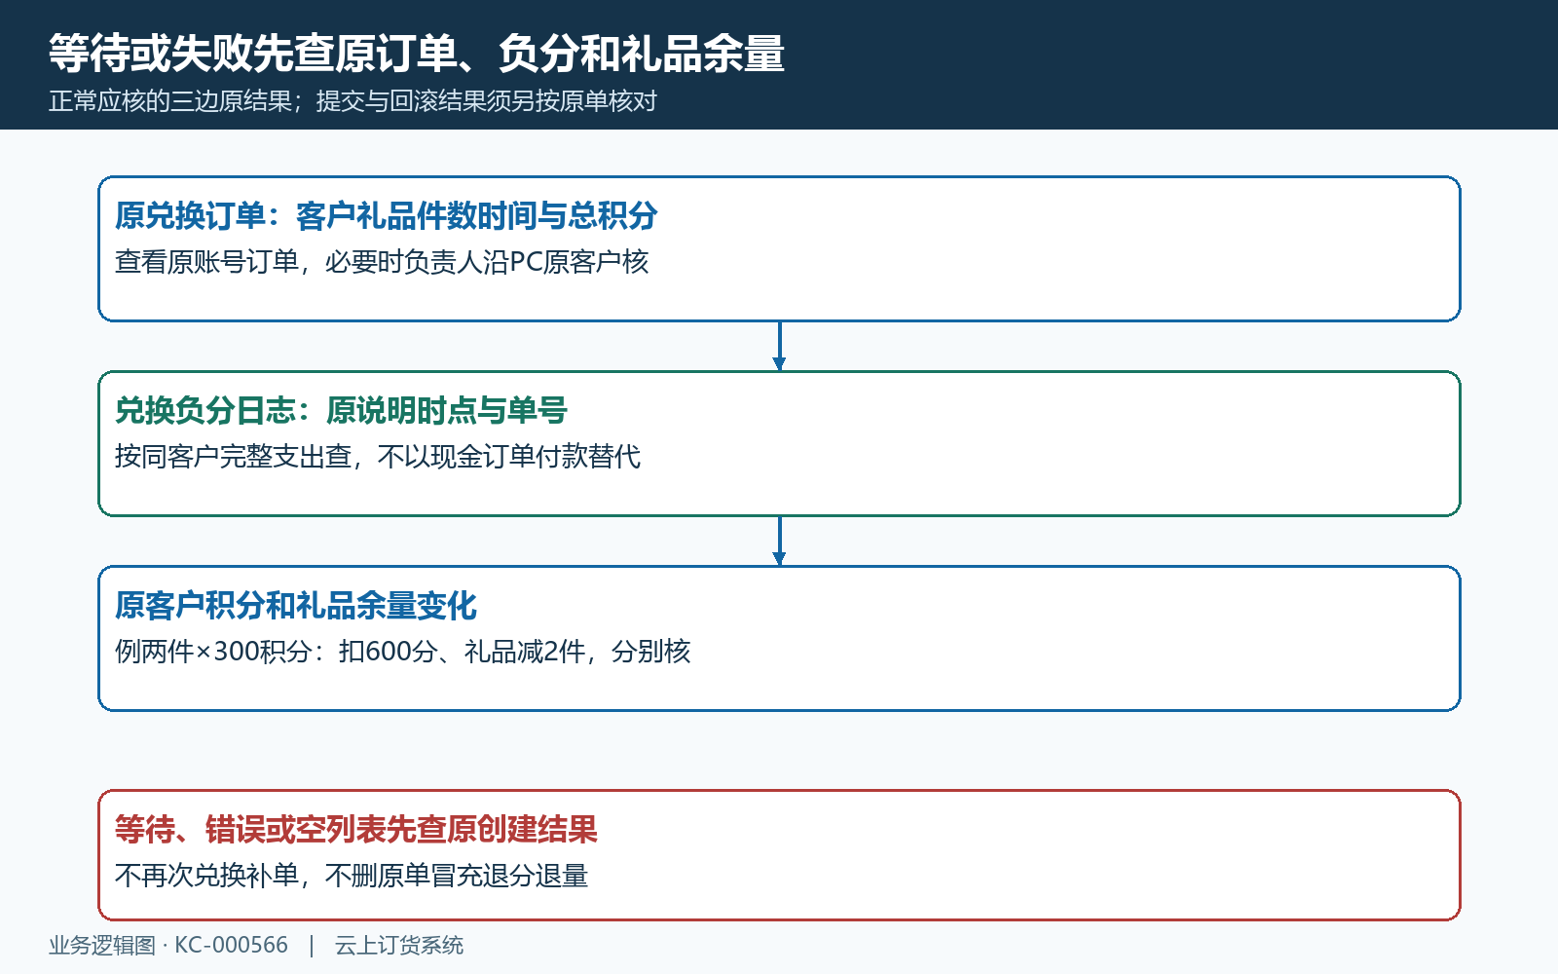
图7：先查原订单、兑换负分及礼品客户分值变化，不以未知反馈重复创建。

按原分支交接，查明原因后才重试
把失败位置与原结果交接给负责人员：入口问题核企业应用和账号，礼品不见核原分类筛选与档案，数量不足核件数和独立礼品余量，积分不足核当前客户结余与总花费，收货提示核缺失字段，等待或无反馈先查原订单及负分。图八让每个分支有对应对象，不统一用补积分或支付现金处理。
核完以后，如果原创建确实未发生，且当前礼品、件数、分值和真实地址均已确认，才由客户按新的原选择继续；不能只凭订单列表第一页没记录判断可以重试。已经形成原兑换单的，沿原单处理发货或异常，不另开一笔占用第二份积分与礼品。
交接保留查询时点、脱敏客户和礼品标识、页上单件与合计、件数、可兑余量、原反馈和能查到的单号。不要传账号密码、完整联系方式或原始收货地址；字段是否缺失和原对象标识足够说明大多数前置问题。历史条件无法还原时写明缺项，让负责人继续核，不拼出一套未实际存在的冻结解锁或活动资格规则。
不能把独立冻结积分、每人每日上限及活动时段当成该礼品档案已提供的兑换控制条件。本次收货地址保存、账号范围、操作权限、同时办理及创建失败后的订单、负分、礼品余量结果须分别核对。已扣分未见发货接续原兑换与物流记录专题，积分余额差异查流水和转换，礼品配置则由管理人员沿原礼品档案核。
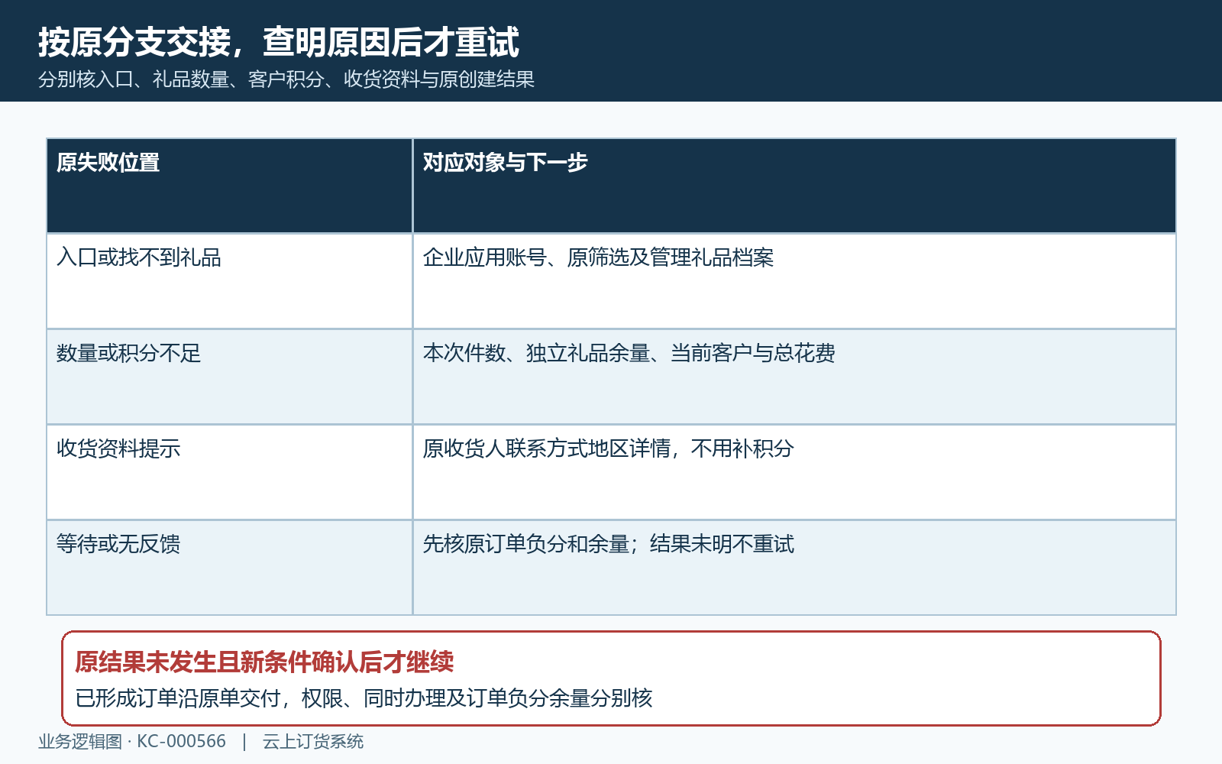
图8：原分支对应入口账户礼品数量地址或原结果；不造冻结限额和自动退回。

下一步学习
已扣分未发货查积分订单与物流记录，原创建与扣分查客户积分兑换，余额差异查客户积分差异。

